**广东省机场集团物流有限公司**

**国际货站E1-E6仓进口分单业务项目招商公告**

广东省机场集团物流有限公司（以下简称“物流公司”）根据“公开、公平、公正”的原则，现就国际货站E1-E6仓进口分单业务公开征集具备经验和实力的意向合作单位，请有意向的单位（以下简称“响应方”）按本公告规定的方式予以响应并提交相关资料和文件。有关事宜公告如下：

一、项目概况

**（一）项目名称：**国际1号货站进口分单业务项目。

**（二）项目地点及面积：**广州白云国际机场空港北二路白云机场国际1号货站，E1、E2、E3、E4、E5、E6仓面积分别为612.27平方米、400平方米、662.85平方米、662.85平方米、662.85平方米、662.85平方米。

**（三）项目简介**

国际货站为了给客户提供多元化的物流服务，现就国际货站E7仓开展进口分单业务项目进行招商。响应方在E1-E6仓开展进口货物的分拆、清点、搬运、存储、装卸等操作以及国际进口空陆联运卡车航班操作业务，同时为确保满足海关监管要求，物流公司负责监督、管理响应方的操作流程。

1. **合作单位数量**

每个货仓拟选取1家具备经验和实力的合作方开展本项目。

**（五）**招商公告在广东省机场管理集团有限公司资源交易信息平台(http://wz.gdairport.com/)及物流公司公众号公开发布。

（六）**计费标准**

1.分运单录单费15元/分单；

2.仓储服务费计费标准0.25元/公斤；

3.响应方位需承诺月度单位面积处理量为每月每平方米处理分运单货量为230公斤，如合同期满响应方未完成保底货量，将按保底货量进行计费。如年度内进口货量同比增长或下降幅度达到10%及以上，双方有权提出对月度单位面积处理量进行调整，调整幅度不大于10%。

4.国际进口空陆联运卡车航班货物处理费收费标准：

|  |  |  |
| --- | --- | --- |
| 服务项目 | | 收费标准 |
| 货物处理费 | 内陆卡车 | 0.2元/公斤 |
| 港澳卡车 | 0.3元/公斤 |

国际进口空陆联运卡车航班的货量纳入保底货量统计范围，纳入后保底货量仍不达标的，货量差额部分按仓储服务费标准计费，如纳入后超保底货量的卡车航班货量部分按卡车航班货物处理费标准计费。

（七）**合作期限**

合作期限拟自2024年11月11日至2026年12月31日。

二、响应方资质要求

**（一）**响应方为在中华人民共和国境内依法登记注册的具有独立法人资格或其注册登记的分支机构，注册时间不少于1年。（响应方系分支机构的需取得总公司的相关授权。以工商营业执照注明的经营范围为准，范围名称与本要求不一致的，其实质含义一致或相近即可；“一致或相近”由评审小组进行判断）。

**（二）**本项目截止前响应方不存在以下任一情形：

1.国家企业信用信息公示系统（http://www.gsxt.gov.cn/）的经营异常名录或严重违法失信企业名单；

2.信用中国（http://www.creditchina.gov.cn/）的失信被执行人或企业经营异常名录；

3.响应方（包括其关联公司）近三年与广东省机场管理集团有限公司及其下属的全资、控股公司、非法人实体单位发生各种诉讼或仲裁；

**（三）**响应方参加响应的意思表达清楚，响应方代表被授权有效，并应提交合法有效的授权文件。

**（四）**本项目不接受联合体报名；不接受单位负责人为同一个人的两个及两个以上单位或控股与被控股单位，或同一控股单位的直接下属单位同时参加报名。

三、响应文件的组成及要求

**（一）响应文件的组成（详见附件）**

1.响应函；

2.资格性文件；

3.承诺书（报价文件）；

4.国家企业信用信息公示系统经营异常名录或严重违法失信企业名单页面截图；

5.信用中国失信被执行人或企业经营异常名录页面截图；

**（二）**以上资料复印件须加盖单位印章，并用A4纸规格按顺序自编目录及页码装订成册。

**（三）**响应文件的份数为两份。

**（四）**响应文件正本应由法定代表人或授权代表在凡规定签章处逐一签署并加盖单位的公章。

四、响应文件的递交

**（一）**响应方在以下规定时间前送达或邮寄达指定地点，但应当自行承担邮寄无法送达的后果。不接受以电子邮件、电话、传真等形式的报名。超过响应文件递交截止时间递交或不按规定密封的响应文件，恕不接受。

递交截止时间：本公告刊登之日起五个工作日内。递交地点：广州白云国际机场空港北二路物流大楼W653办公室，联系人及联系电话：罗先生020-86120423。

**（二）**响应文件需包含物流公司提出的全部内容，内容必须真实，内容不全或弄虚作假，物流公司有权视为无效申请。

**（三）**物流公司不负责响应方准备响应文件和提交响应文件所发生的任何成本和费用。

五、**确定中选响应方**

1.价高者得：仓储服务费和承诺月度单位面积处理量出价较高者为中选响应方；

2.先到先得：如仓储服务费和承诺月度单位面积处理量出价相同，则先提交响应文件者为中选响应方。

3.中选响应方报物流公司相关程序审议通过后将在广东省机场管理集团有限公司资源交易信息平台(http://wz.gdairport.com/)上公示。

六、监督和投诉

响应方认为自己的合法权益受到损害的，可以在结果公示期内，以书面形式向物流公司投诉，但须对投诉内容的真实性承担责任。投诉电话：020-86124813。

七、特别提示

本公告仅为国际货站E1-E6仓进口分单业务项目征集意向合作单位之目的，按本公告规定程序所征集到的意向合作单位将与物流公司就上述项目的合作事宜进行研究和协商，经协商达成一致意见并签署相关协议的，双方权利义务以所签署相关协议为准；未达成一致意见的，物流公司不承担任何义务和责任。

八、联系方式

联系人：罗先生

联系电话：020-86120423

联系地址：广州白云国际机场空港北二路广东省机场集团物流大楼W653办公室

九、其他

物流公司保留本公告最终解释权。

广东省机场集团物流有限公司

2024年10月21日

**附：申请文件格式**

**申请文件**

**（正本/副本）**

**项目名称：国际货站E7仓进口分单业务项目**

**响应方名称：**

**日期： 年 月 日**

## 一、响应函

广东省机场集团物流有限公司：

依据贵方国际货站E7仓进口分单业务项目征集公告，我方代表 （姓名、职务）经正式授权并代表 （响应方名称、地址）提交申请文件正本两份。在此，我方声明如下：

1.同意并接受公告文件的各项要求，遵守公告文件中的各项规定，按公告文件要求提交申请文件。

2.申请文件有效期为递交申请截止日起90天。

3.我方已经详细地阅读了全部公告文件及其附件，包括澄清及参考文件(若有)。我方已完全清晰理解公告文件的要求，不存在任何含糊不清和误解之处，同意放弃对这些文件所提出的异议和质疑的权利。

4.我方承诺在本次申请文件中提供的一切文件，无论是原件还是复印件均为真实和准确的，绝无任何虚假、伪造和夸大的成份，否则，愿承担相应的后果和法律责任。

5.我方保证不在申请过程中参与不正当竞争行为。

响应方（盖章）：

法定代表人/授权代表（签字）：

年 月 日

**二、资格性文件**

### 2.1法定代表人资格证明书及授权委托书

**（1）法定代表人资格证明书**

致：广东省机场集团物流有限公司：

（响应方名称）法定代表人为 （法定代表人姓名、职务），特此声明。

法定代表人情况：

姓名： 身份证号码：

性别： 联系电话：

响应方（盖章）：

法定代表人(签字)：

签发日期： 年 月 日

附：法定代表人身份证复印件

法定代表人身份证复印件（正反两面）

**（2）法定代表人授权委托书**

致：广东省机场集团物流有限公司：

兹授权 （姓名、职务）为我单位代表，就贵公司组织的国际货站E7仓进口分单业务项目招商活动以本公司名义处理一切与之有关的事务，包括全权代表本公司参与项目的申请响应、业务洽谈，负责提供与签署确认一切文书资料，以及向贵方递交的任何补充承诺等。

本授权书自盖章签字之日起生效，有效期至 年 月 日。特此声明。

被授权人情况：

姓名： 身份证号码：

性别： 联系电话：

响应方（盖章）：

法定代表人(签字)：

签发日期： 年 月 日

附：被授权人身份证复印件

代理人身份证复印件（正反两面）

### 2.2营业执照副本复印件（加盖公章）

### 2.3其它资质证明文件复印件（加盖公章）

**三、承诺书（报价文件）**

广东省机场集团物流有限公司：

为确保满足相关要求，现我公司承诺如下：

一、严格按照海关总署令第232号（《中华人民共和国海关监管区管理暂行办法》）及相关更新的法律法规的监管要求，合法合规作业。

二、按照机场物流公司要求，组织我公司操作人员接受相关业务培训，确保人员资质满足机场物流公司要求并持续有效。

三、接受机场物流公司管理、监督和考核，预防并及时纠正出现的问题或隐患，对因我公司服务质量等问题造成的贵司损失承担责任、负责赔偿并支付违约金。

四、我公司近三年在经营活动中没有重大违法违纪记录，无因自身原因违约或不恰当履行合同引起的终止、纠纷、争议、仲裁和诉讼记录，无被责令停业或暂停投标记录，无经济方面的犯罪或严重违法记录，无发生过重大安全事故或责任事故；我公司（包括关联公司）近三年未与广东省机场管理集团有限公司及其下属的全资、控股公司、非法人实体单位发生各种诉讼或仲裁。

五、我司报价如下：

1.仓储服务费计费标准 元/公斤；

2.承诺月度单位面积处理量为每月每平方米处理分运单货邮量 公斤，如合同期满乙方未完成保底分单货邮总量，将按保底分单货邮总量为基础结算数据计费。

违反上述承诺者，接受机场物流公司相应的处罚。

特此承诺。

响应方（盖章）：

法定代表人/授权代表（签字）：

年 月 日

## 四、国家企业信用信息公式系统网站截图

注：按上述格式截图并加盖公章，截图清晰显示单位名称及列入经营异常名录或严重违法失信企业名单信息。

## 五、“信用中国”网站截图

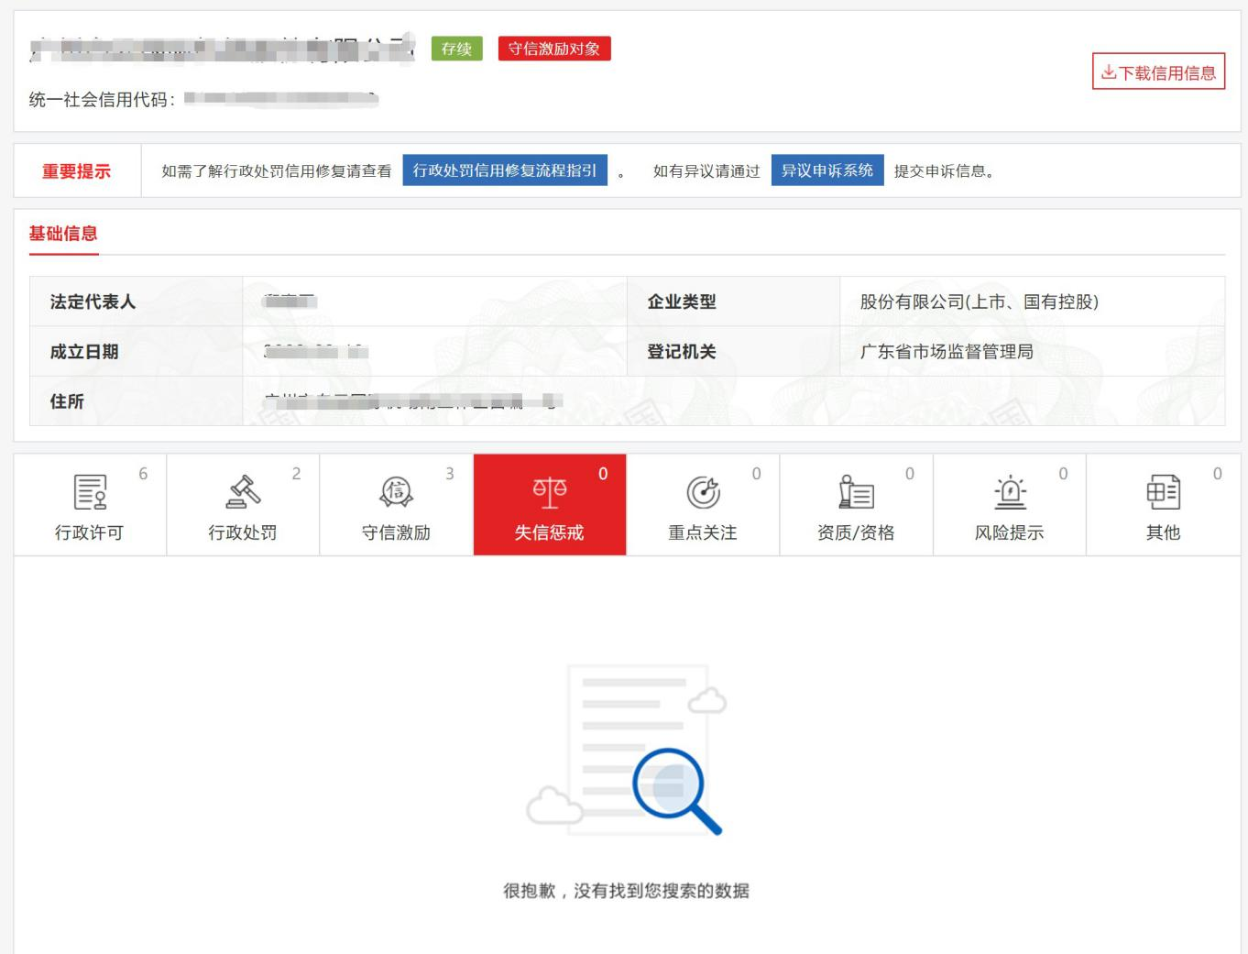

注：按上述格式截图并加盖公章，截图清晰显示单位名称及列入信息。